RALLYE MATHÉMATIQUE SANS FRONTIÈRES

PRUEBA 1995 | 

Anotad vuestras respuestas en la hoja de respuestas.

- Los 6 primeros ejercicios (páginas 2 y 3) son comunes para 3º y 4º de ESO

- Los 2 ejercicios « Especial Tercero de ESO »(página 3) son únicamente para las clases de Tercero.

- Los 2 ejercicios « Especial Cuarto de ESO » (página 4) son únicamente para las clases de Cuarto.

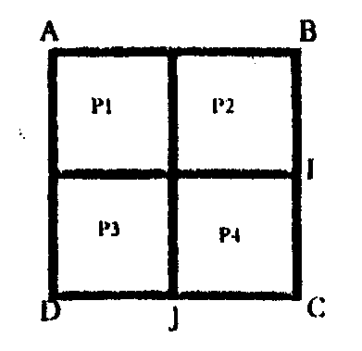
1.- Recuperación

Un granjero tiene cuatro parcelas cuadradas de igual área dispuestas según se ve en la figura. Cada parcela está rodeada de una valla, de modo que en los lados comunes a dos parcelas sólo hay una valla. El granjero vende la parcela P4 y recupera las partes de la valla IC y CJ. Quiere dividir la superficie restante en cuatro partes de igual área, cada una rodeada por su valla.

Mostrad sobre una figura cómo se puede hacer.

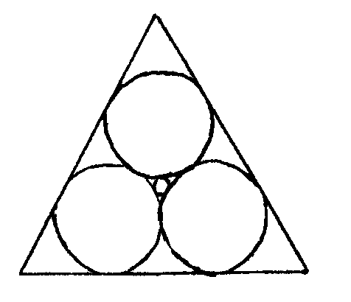
2.- Círculos inscritos

El triángulo de la figura es equilátero. El radio del círculo pequeño es 1 cm.

Hallad la longitud de los lados del triángulo y el radio de los círculos grandes.

3.- ¡¡ Petardos!!

En unas ferias un vendedor de petardos ofrece a sus clientes un petardo gratis por cada cinco que se compren. Pierre, que no tiene más que 5 francos, quiere comprar los más posibles.

"Con 5 francos, le dice el vendedor, no puedes comprar más que un petardo y te sobrará algo de dinero"

Entonces le devuelve tres monedas (dispone en la caja de monedas de 2F, 1F, 1/2F, 20c, 10c y 5c).
Pierre vuelve después con 40 francos en el bolsillo y compra 18 petardos.

¿Cuál es el precio de un petardo(sabiendo que ese precio es múltiplo de 5c?

4.- Cuestión de rango

Consideramos los números de 6 cifras que se pueden formar permutando las cifras 1, 2, 3, 4, 5, 6. Se ordenan en orden creciente.

¿Cuál es el rango del número 162345?

5.- ¡Listo, el banquero!
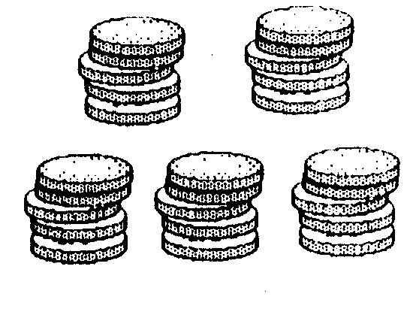
Las monedas de la figura, de la misma dimensión, están organizadas en pilas. Cada pila contiene 5 monedas. Una de las pilas está formada por monedas falsas, las otras pilas sólo tienen monedas normales.

Las piezas falsas pesan cada una 9'8g en lugar de 10g (es decir, 0'2g menos que las normales)

Un banquero, especialista en la detección de monedas falsas, dispone de una balanza de precisión con dos platillos que permite pesar un objeto o comparar dos.

En una sola pesada el banquero puede decir cuál es la pila de monedas falsas. ¿Cómo lo hace?

6.- La Correa

Dos poleas están unidas por una correa (ver figura)
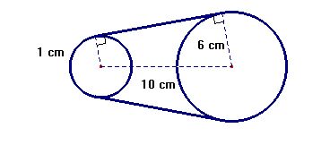

¿Cuál es la longitud de la correa?

Especial Tercero de ESO

7.- Curioso número.

Calculad: (333.......3)²+222.....2

n cifras n cifras

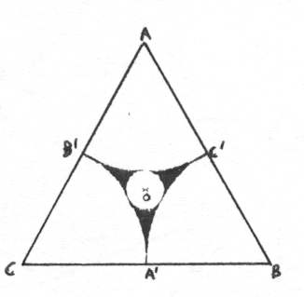

8.- Aquí no falta aire.

ABC es un triángulo equilátero de centro O, de lado 10 cm. A', B'. C' son los puntos medios de los lados. Para trazar la figura sólo se ha utilizado regla y compás, poniendo la aguja sobre uno de los siete puntos marcados.

Calculad la parte del área coloreada.

Especial Cuarto de ESO

7.- El caracol
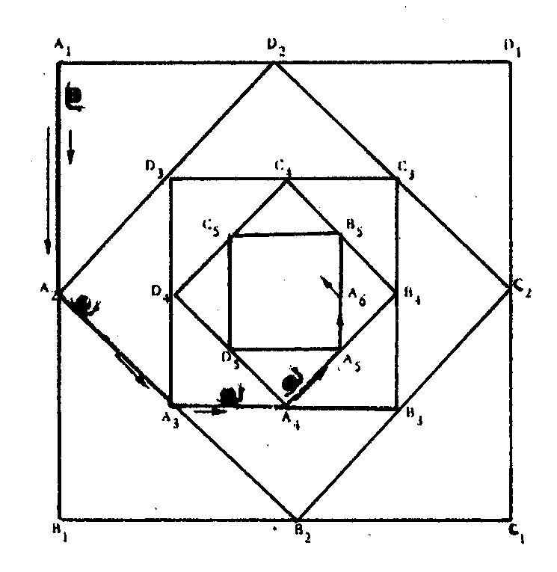
A₁B₁C₁D₁ es el lado de un cuadrado cuyo lado mide un metro.

Construimos los cuadrados sucesivos A₂B₂C₂D₂, A₃B₃C₃D₃, ...A_{n}B_{n}C_{n}D_{n} ... de modo que cada cuadrado tiene por vértices los puntos medios de los lados del cuadrado precedente.
$(1+\frac{\sqrt{2}}{2})$
Un caracol, desplazándose a la velocidad de metros por hora, parte de A_{1.}

¿En cuánto tiempo llegará a A₁₅?

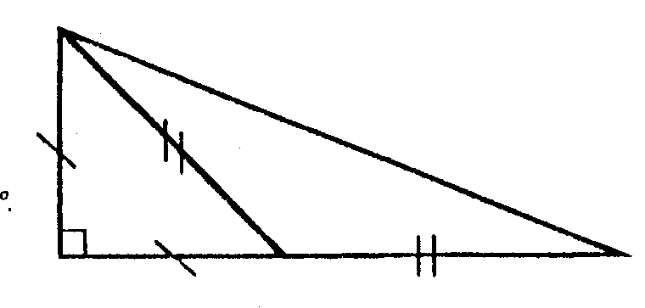
8.- Buen olfato para un seno

Utilizando la figura, calculad el valor exacto del seno de 67'5º

